**บทที่ 4**

**ผลการวิเคราะห์ข้อมูล**

ผลการวิเคราะห์ข้อมูลของระบบประเมินผลกิจกรรมแผนกเทคโนโลยีสารสนเทศ ทางคณะได้ทำการศึกษาจากฐานข้อมูลและปัญหาที่เกิดขึ้น และได้ทำการวิเคราะห์และออกแบบระบบ โดยมีขั้นตอนดังนี้

4.1 ผลการวิเคราะห์ระบบเดิม

4.2 ผลการวิเคราะห์และออกแบบระบบฐานข้อมูล

4.3 ผลการออกแบบหน้าจอ

4.4 ผลความพึงพอใจในการใช้เทคโนโลยีสารสนเทศ

**4.1 ผลการวิเคราะห์ระบบเดิม**

ผลการวิเคราะห์ฐานข้อมูลของระบบประเมินผลกิจกรรมแผนกเทคโนโลยีสารสนเทศ ทางคณะผู้จัดทำได้ศึกษาระบบงานเดิมของการจัดเก็บเอกสารผลกิจกรรม การจัดเก็บเอกสารในงานผลกิจกรรมรูปแบบเดิมนั้น จะเป็นการจัดเก็บแบบแฟ้มเอกสารแยกเป็นชื่อกิจกรรม ทำให้เกิดปัญหา เช่น สูญหาย เสียหาย และการค้นหาข้อมูลต้องใช้เวลานาน เอกสารมีจำนวนมากและซ้ำซ้อน ข้อมูลทั้งหมดนี้จะใช้การจดลงกระดาษ จึงอาจทำให้มีข้อมูลที่มีอยู่ในแต่ละประเภทสูญหายได้ง่าย

4.1.1 ปัญหาและจุดอ่อน

- การจัดเก็บเอกสารนั้นมีจำนวนมากและใช้เวลาค้นหาเป็นเวลานาน

- การจัดเก็บเอกสารมีการสูญหายและเกิดความผิดพลาด

- เกิดการจัดเก็บไม่แยกเป็นประเภทรวมกันทำให้เกิดปัญหาเวลาค้นหา

4.1.2 ข้อเสนอแนะ

- ทำการพัฒนาระบบประเมินผลกิจกรรมแผนกเทคโนโลยีสารสนเทศ

- ระบบที่จัดทำขึ้นต้องครอบคลุมไปถึงการจัดเก็บเอกสารผลกิจกรรมแผนกทุกกิจกรรมและรายละเอียดของผลกิจกรรมครบถ้วน

- ต้องสะดวกในการใช้งานและจัดเก็บเอกสารผลกิจกรรมอย่างเป็นระเบียบง่ายต่อการค้นหา

**4.2 ผลการวิเคราะห์และออกแบบระบบงานใหม่**

การวิเคราะห์ระบบการทำเว็บไซต์การพัฒนาระบบสารสนเทศเพื่อจัดการบริหารผลกิจกรรมในแผนกเทคโนโลยีสารสนเทศสามารถมีการทำงานได้ดังนี้ มีการเก็บข้อมูลนักศึกษา มีการจัดเก็บชื่อห้อง มีการจัดเก็บปีการศึกษา มีการจัดเก็บผลกิจกรรม การแยกประเภทผลกิจกรรม ตรวจสอบผลกิจกรรม ในการทำเว็บไซต์ต้องใช้งานง่ายและเข้าใจง่าย เพื่อให้การใช้งานของอาจารย์เป็นไปตามระบบและดำเนินการพัฒนาระบบงานโดยการวิเคราะห์ระบบงานตามความต้องการของผู้ใช้ ซึ่งการดำเนินการพัฒนาระบบสารสนเทศเพื่อจัดการบริหารผลกิจกรรมในแผนกเทคโนโลยีสารสนเทศโดยมีการวิเคราะห์ระบบตามความต้องการของผู้ใช้งาน ดังนี้

1. มีการจัดการข้อมูลนักศึกษา ข้อมูลห้อง ข้อมูลปีการศึกษา

2. มีการจัดเก็บข้อมูลผลกิจกรรมแผนก และแยกห้อง แผน และปีการศึกษา

การวิเคราะห์ระบบงานนี้ได้มีการใช้การวิเคราะห์ความสำพันธ์ของข้อมูลกับผู้ใช้ระบบ โดยมีการสร้างแผนภาพ ER-Diagram และแผนภาพการไหลของข้อมูล Data flow diagram เพื่ออธิบายการไหลของข้อมูล แสดงถึงการทำงานในภาพรวมภายในระบบเว็บไซต์ของระบบสารสนเทศเพื่อจัดการบริหารผลกิจกรรม มีการอธิบายวิเคราะห์ระบบ ดังนี้

4.2.1 Context Diagram

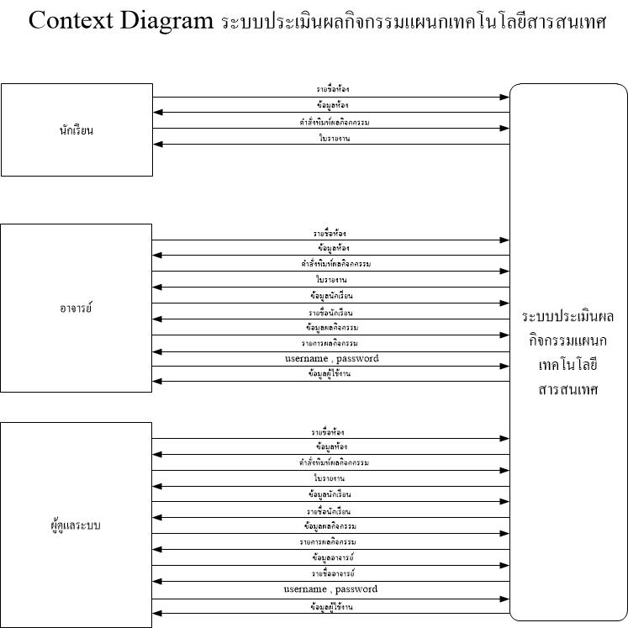

รูปที่ 4.1 Context Diagram ระบบประเมินผลกิจกรรมแผนกเทคโนโลยีสารสนเทศ

4.2.2 แผนภาพการไหลของข้อมูล Data flow diagram

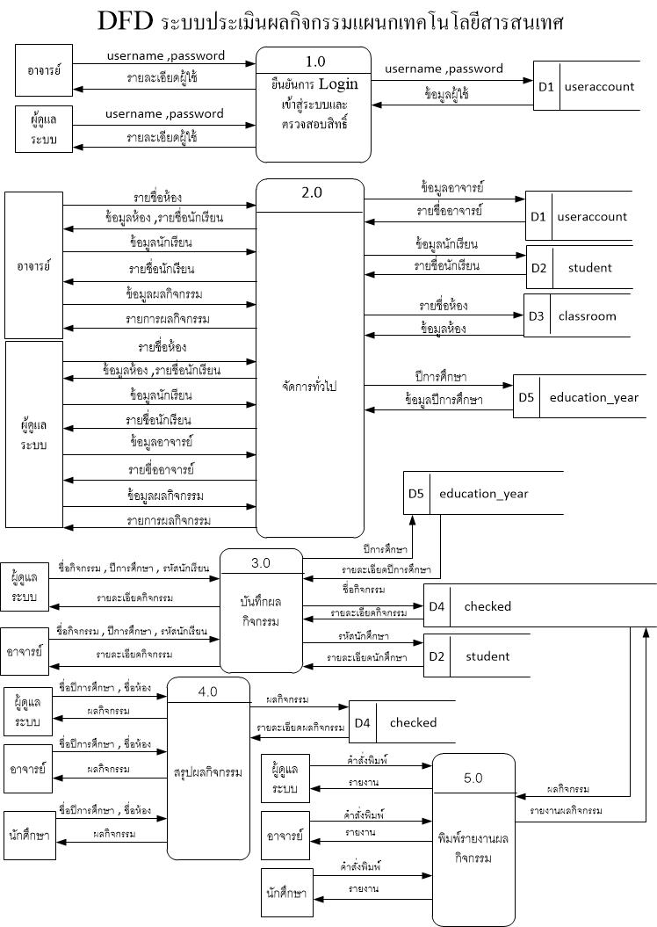

รูปที่ 4.2 แผนภาพการไหลของข้อมูล ระบบประเมินผลกิจกรรมแผนกเทตโนโลยีสารสนเทศ

4.2.3 แผนภาพ ER Diagram

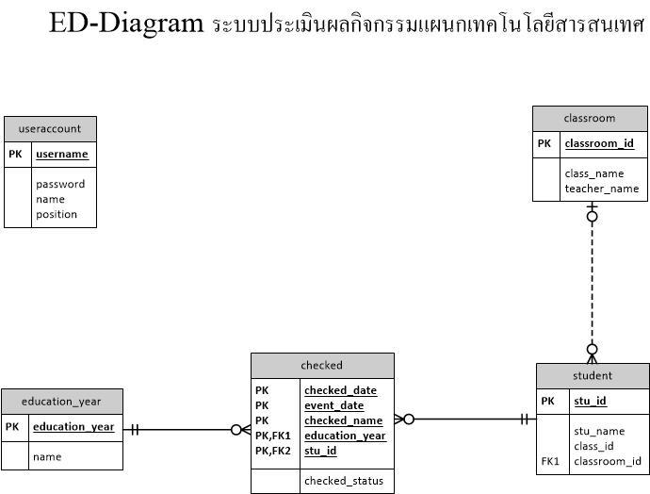

รูปที่ 4.3 ER Diagram ระบบประเมินผลกิจกรรมแผนกเทคโนโลยีสารสนเทศ

อธิบายการทำงานของ ER Diagram ระบบประเมินผลกิจกรมมแผนกเทคโนโลยีสารสนเทศ โดยประกอบด้วย 5 ตาราง Data Dictionary ต่อไปนี้

1. ตาราง classroom

|  |  |  |  |  |  |  |
| --- | --- | --- | --- | --- | --- | --- |
| ชื่อแอททริบิลท์ | ประเภท | ขนาด | ความหมาย | คำว่าง | คีย์ | อ้างอิง |
| class_id | varchar | 10 | รหัสห้อง | not null | PK |  |
| class_name | varchar | 50 | ชื่อห้อง | not null |  |  |
| teacher_name | varchar | 50 | อาจารย์ที่ปรึกษา | not null |  |  |

2. ตาราง useraccount

|  |  |  |  |  |  |  |
| --- | --- | --- | --- | --- | --- | --- |
| ชื่อแอททริบิลท์ | ประเภท | ขนาด | ความหมาย | คำว่าง | คีย์ | อ้างอิง |
| username | varchar | 20 | รหัสผู้ใช้งาน | not null | PK |  |
| password | varchar | 20 | รหัสผ่าน | not null |  |  |
| name | varchar | 100 | ชื่อผู้ใช้งาน | not null |  |  |
| position | varchar | 50 | ตำแหน่ง | not null |  |  |

3. ตาราง education

|  |  |  |  |  |  |  |
| --- | --- | --- | --- | --- | --- | --- |
| ชื่อแอททริบิลท์ | ประเภท | ขนาด | ความหมาย | คำว่าง | คีย์ | อ้างอิง |
| Education_year | varchar | 10 | รหัสปีการศึกษา | not null | PK |  |
| name | varchar | 100 | ชื่อปีการศึกษา | not null |  |  |

4. ตาราง student

|  |  |  |  |  |  |  |
| --- | --- | --- | --- | --- | --- | --- |
| ชื่อแอททริบิลท์ | ประเภท | ขนาด | ความหมาย | คำว่าง | คีย์ | อ้างอิง |
| stu_id | varchar | 20 | รหัสนักศึกษา | not null | PK |  |
| stu_name | varchar | 100 | ชื่อนักศึกษา | not null |  |  |
| class_id | varchar | 10 | รหัสห้อง | not null | FK | classroom |

5. ตาราง checked

|  |  |  |  |  |  |  |
| --- | --- | --- | --- | --- | --- | --- |
| ชื่อแอททริบิลท์ | ประเภท | ขนาด | ความหมาย | คำว่าง | คีย์ | อ้างอิง |
| checked_date | date |  | วันที่บันทึก | not null | PK |  |
| check­_name | varchar | 100 | ชื่อกิจกรรม | not null | PK |  |
| stu_id | varchar | 20 | รหัสนักศึกษา | not null | PK,FK1 | student |
| education_year | varchar | 10 | รหัสปีการศึกษา | not null | PK,FK2 | education |
| checked_status | int |  | สถานะ | not null |  |  |

**4.3 ผลการออกแบบหน้าจอ**

4.3.1 ผลการแสดงหน้าจอ

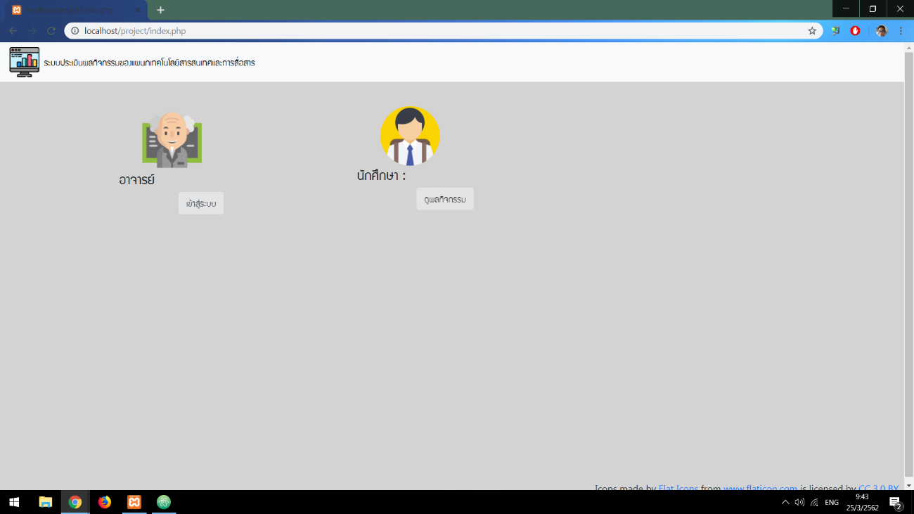

รูปที่ 4.4 หน้าแรก

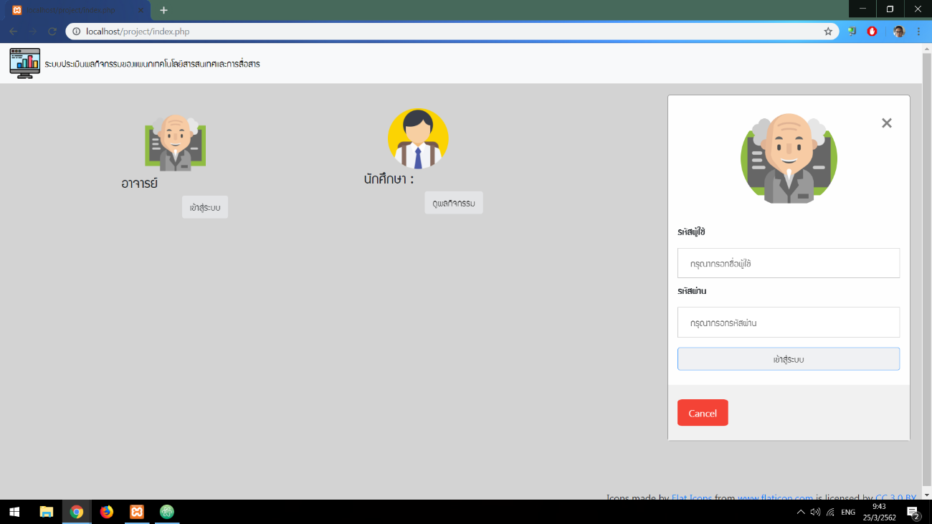

รูปที่ 4.5 หน้าล็อกอิน

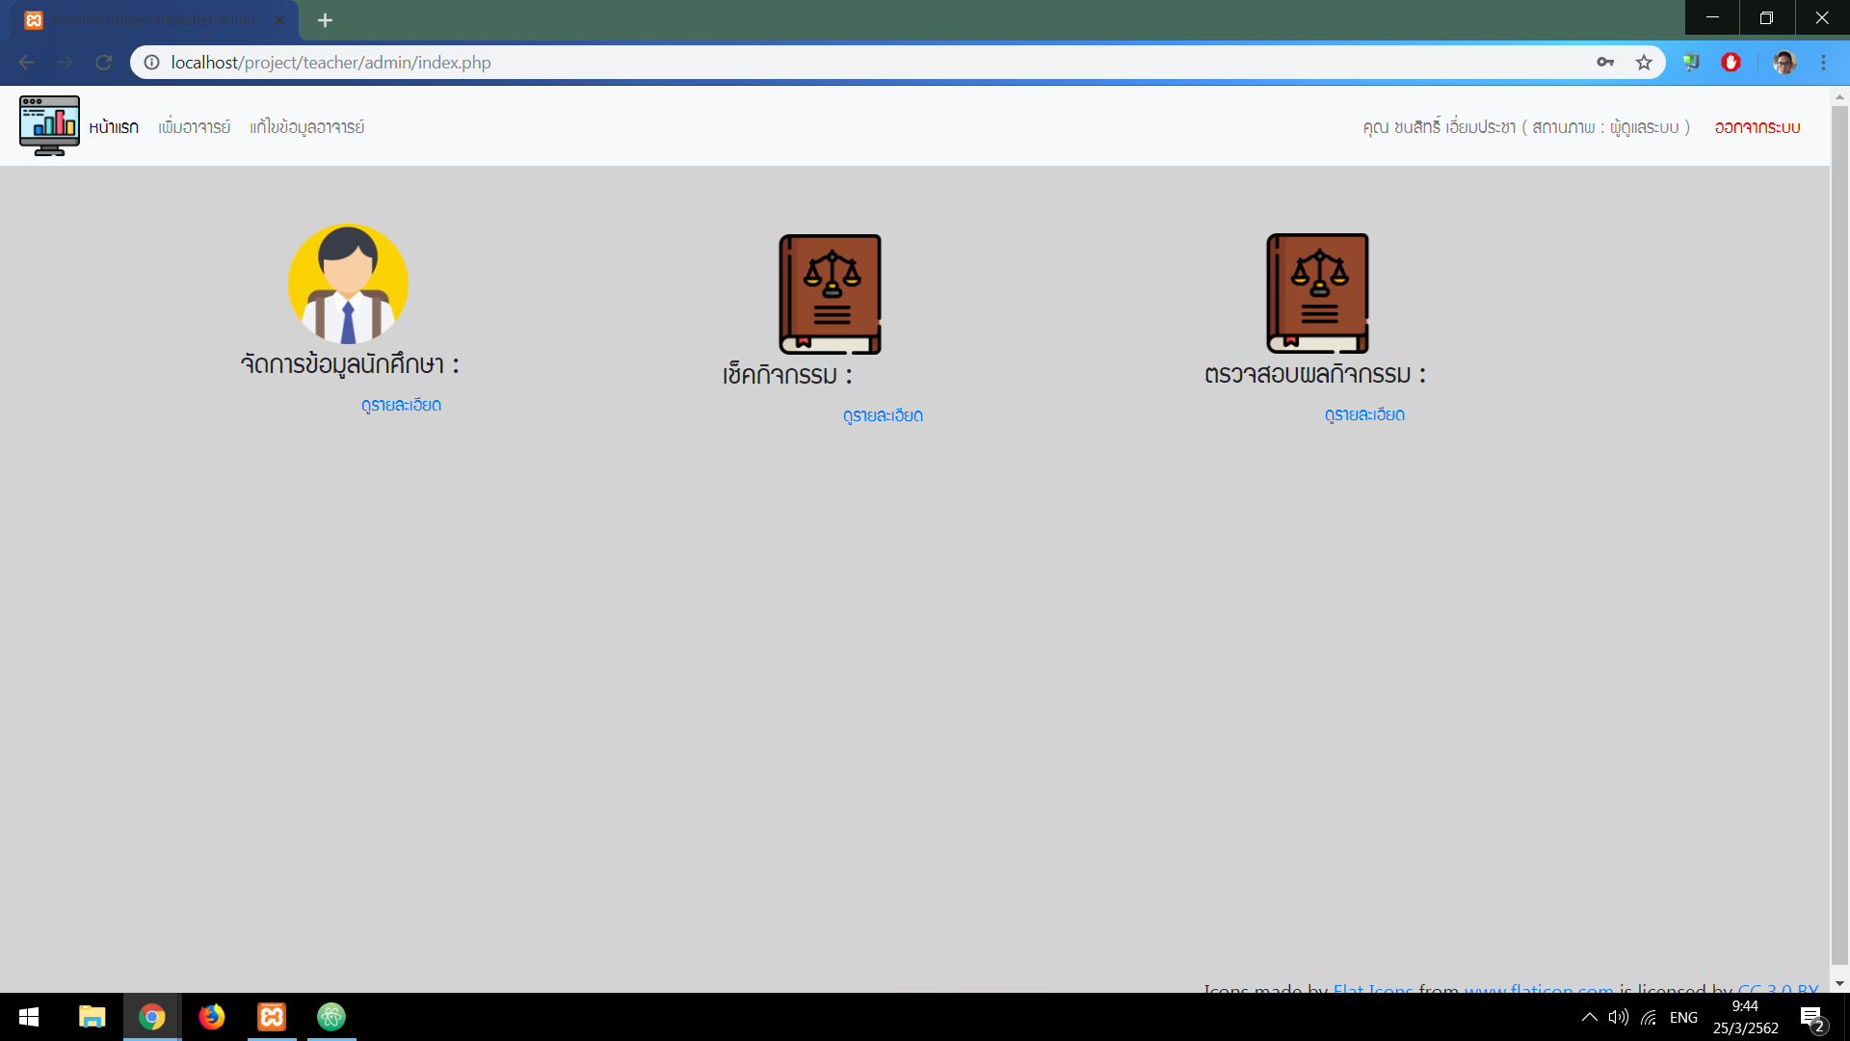

รูปที่ 4.6 หน้าเมนูแอดมิน

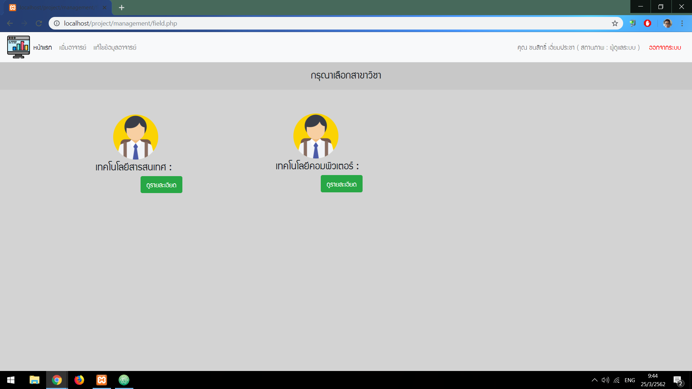

รูปที่ 4.7 หน้าเลือกแผนก

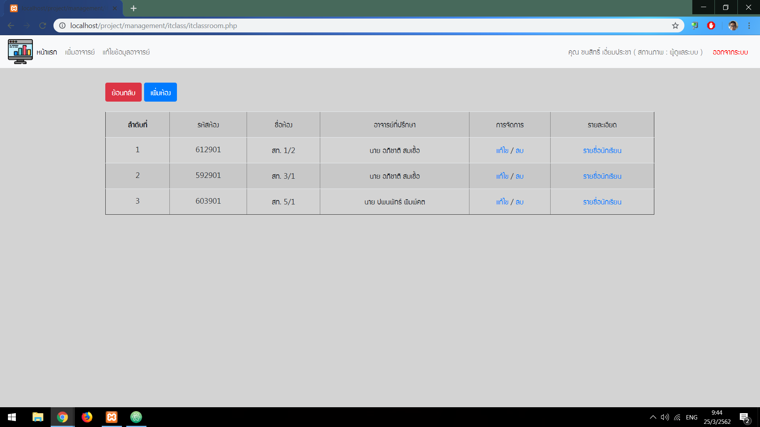

รูปที่ 4.8 หน้าเลือกห้อง

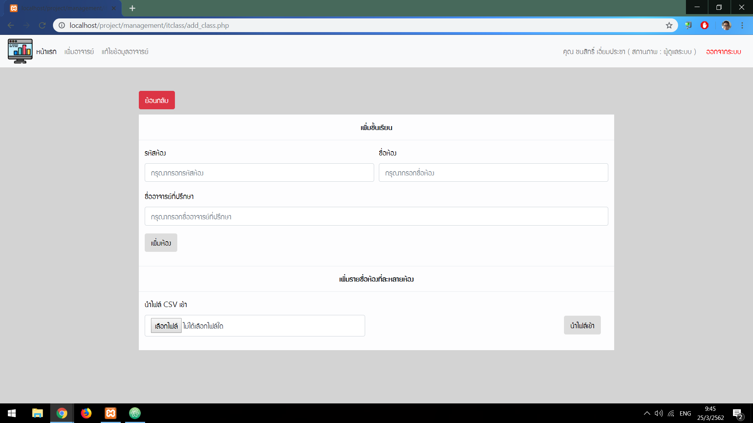

รูปที่ 4.9 หน้าเพิ่มห้อง

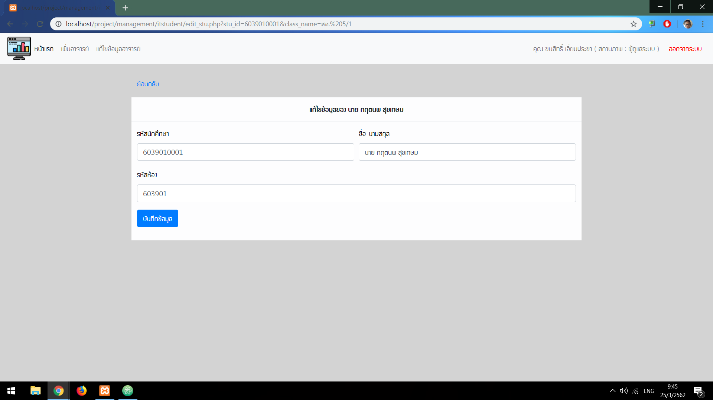

รูปที่ 4.10 แก้ไขข้อมูลห้อง

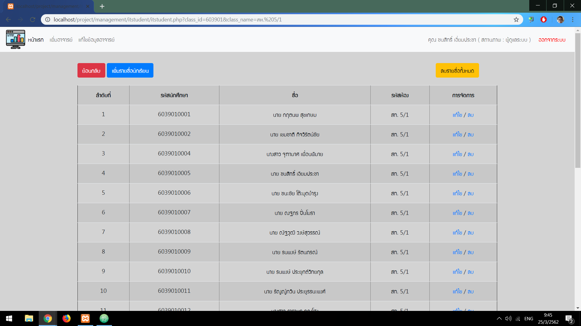

รูปที่ 4.11 หน้าจัดการนักศึกษา

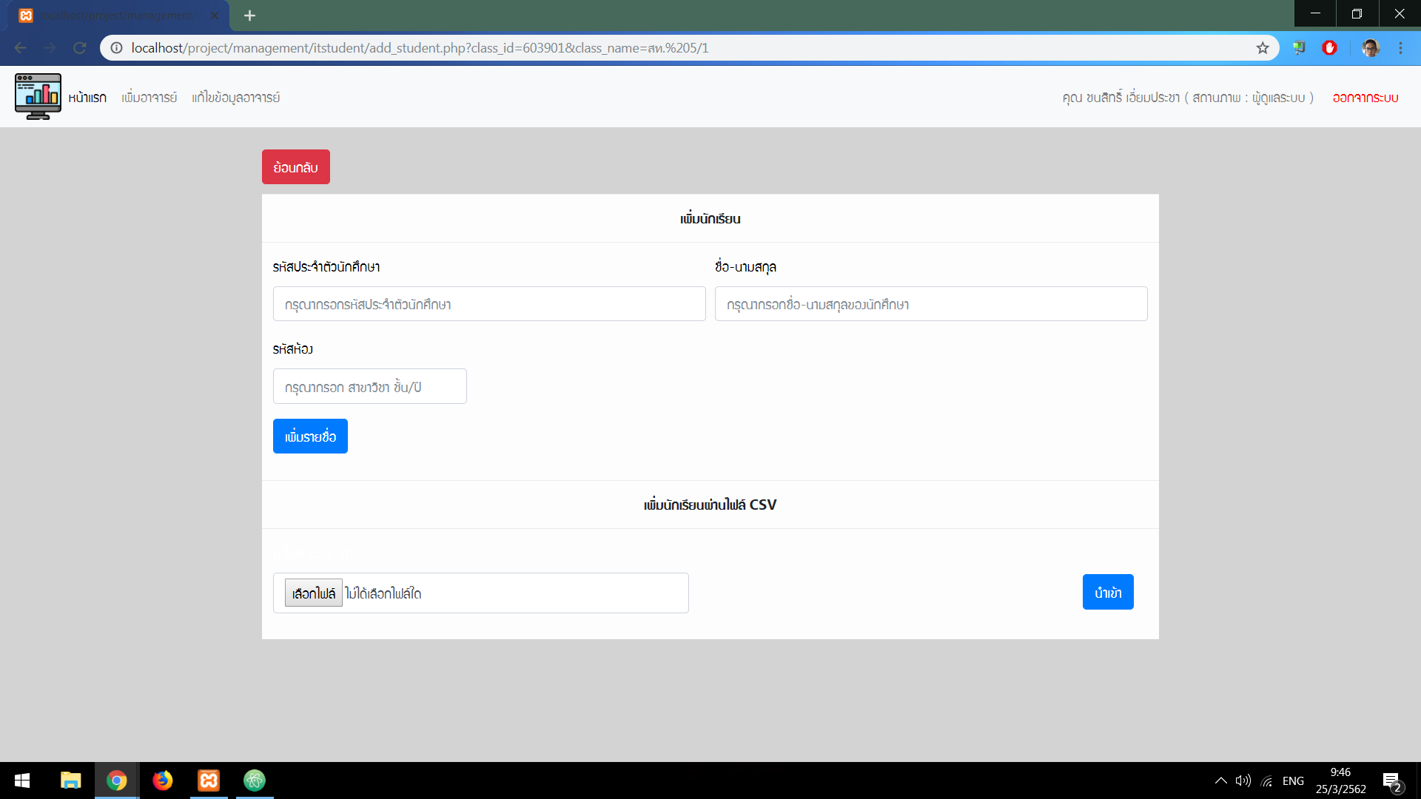

รูปที่ 4.12 เพิ่มรายชื่อนักศึกษา



รูปที่ 4.13 แก้ไขรายชื่อนักศึกษา

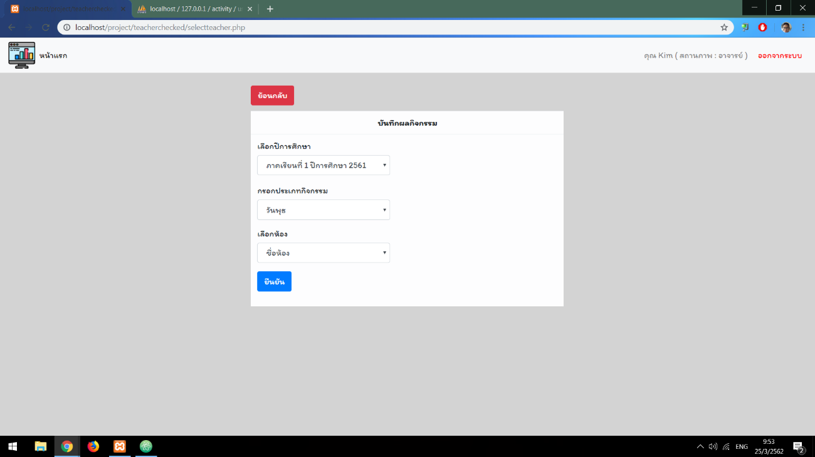

รูปที่ 4.14 หน้าเลือกกิจกรรม

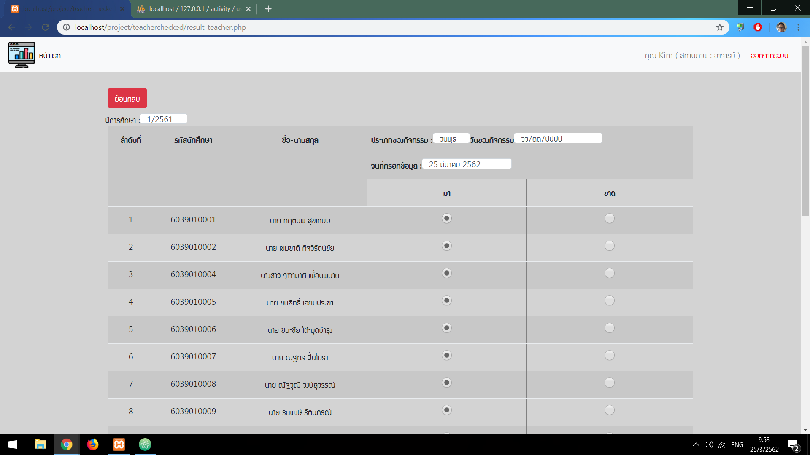

รูปที่ 4.15 บันทึกผลกิจกรรม

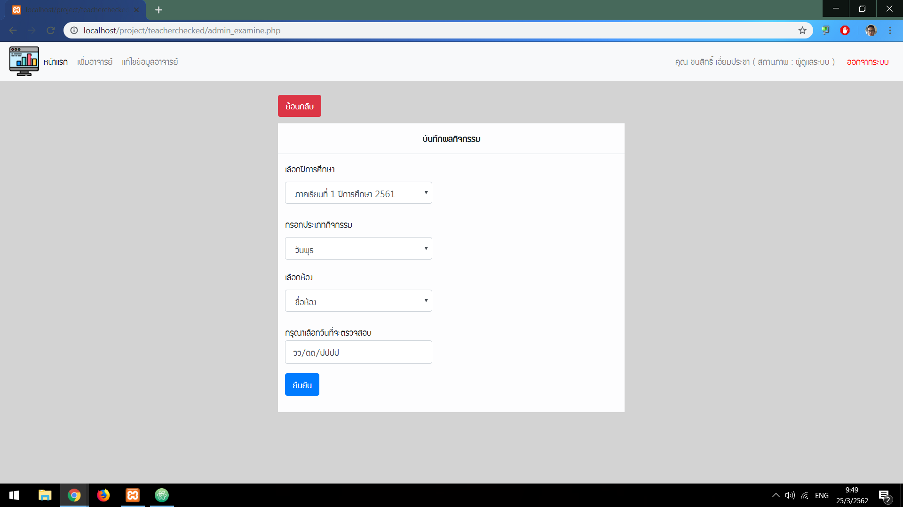

รูปที่ 4.16 หน้าเลือกเพื่อตรวจสอบผลกิจกรรม

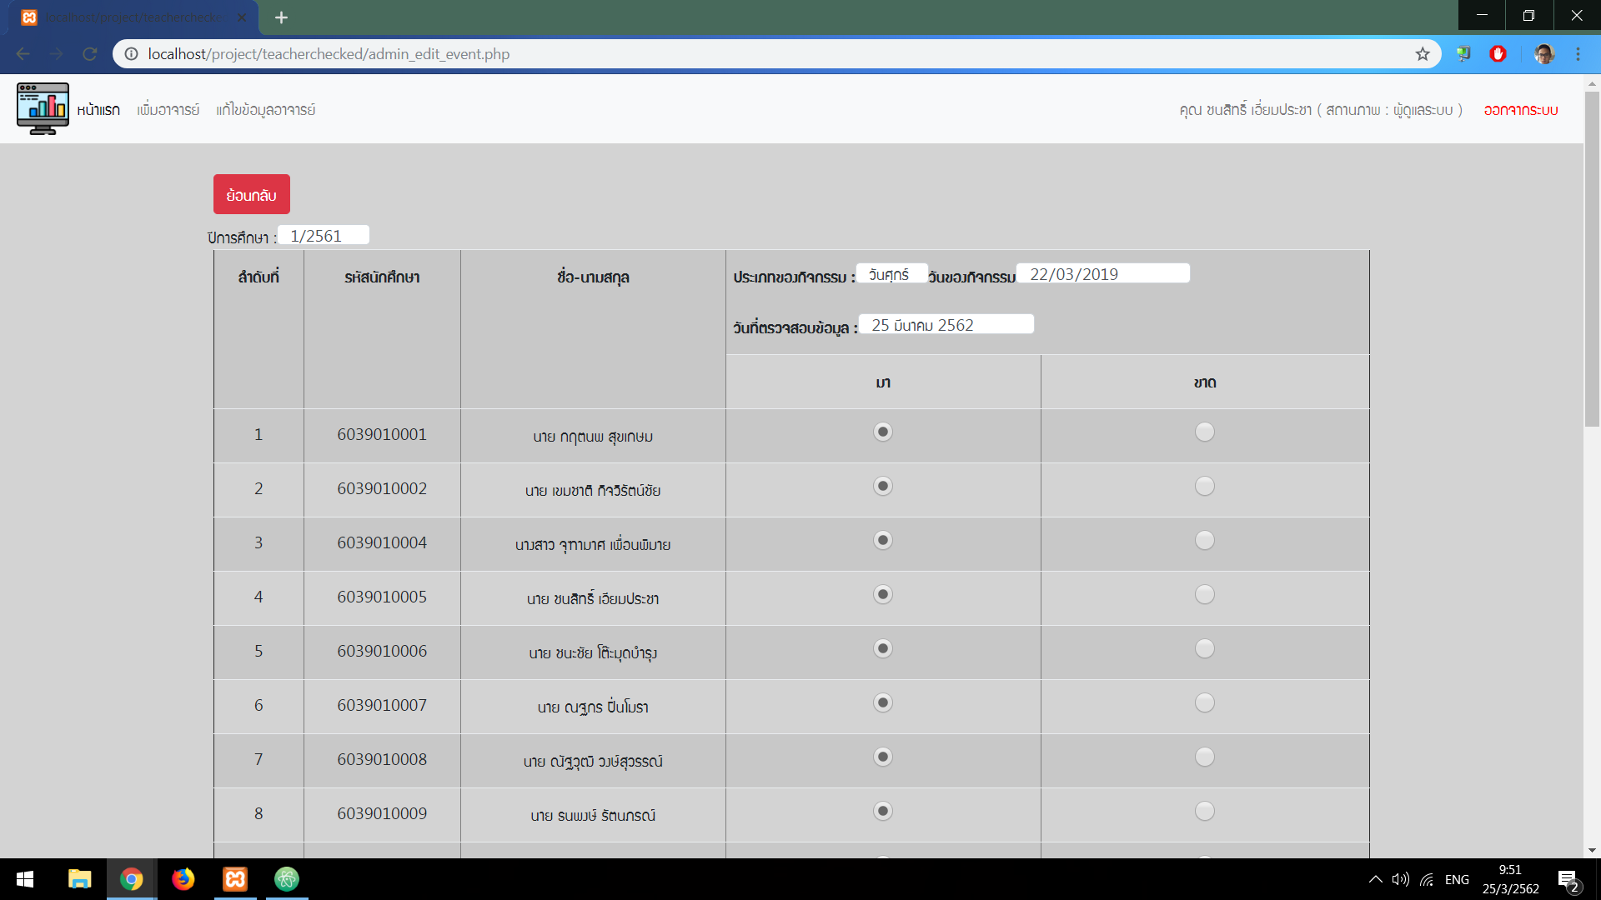

รูปที่ 4.17 ตรวจสอบผลกิจกรรม

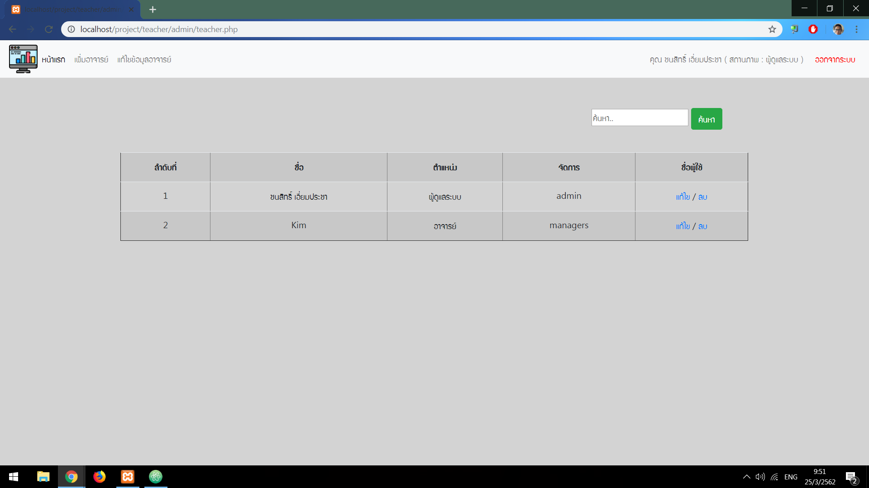

รูปที่ 4.18 หน้าจัดการ useraccount

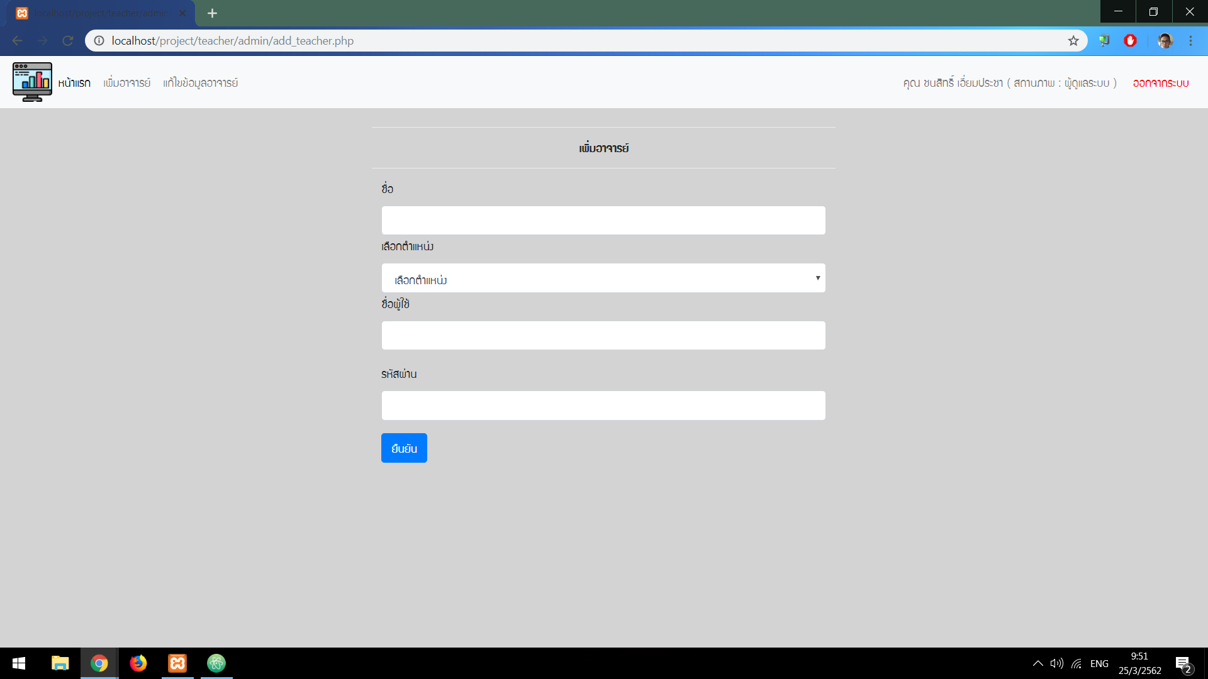

รูปที่ 4.19 เพิ่ม useraccount

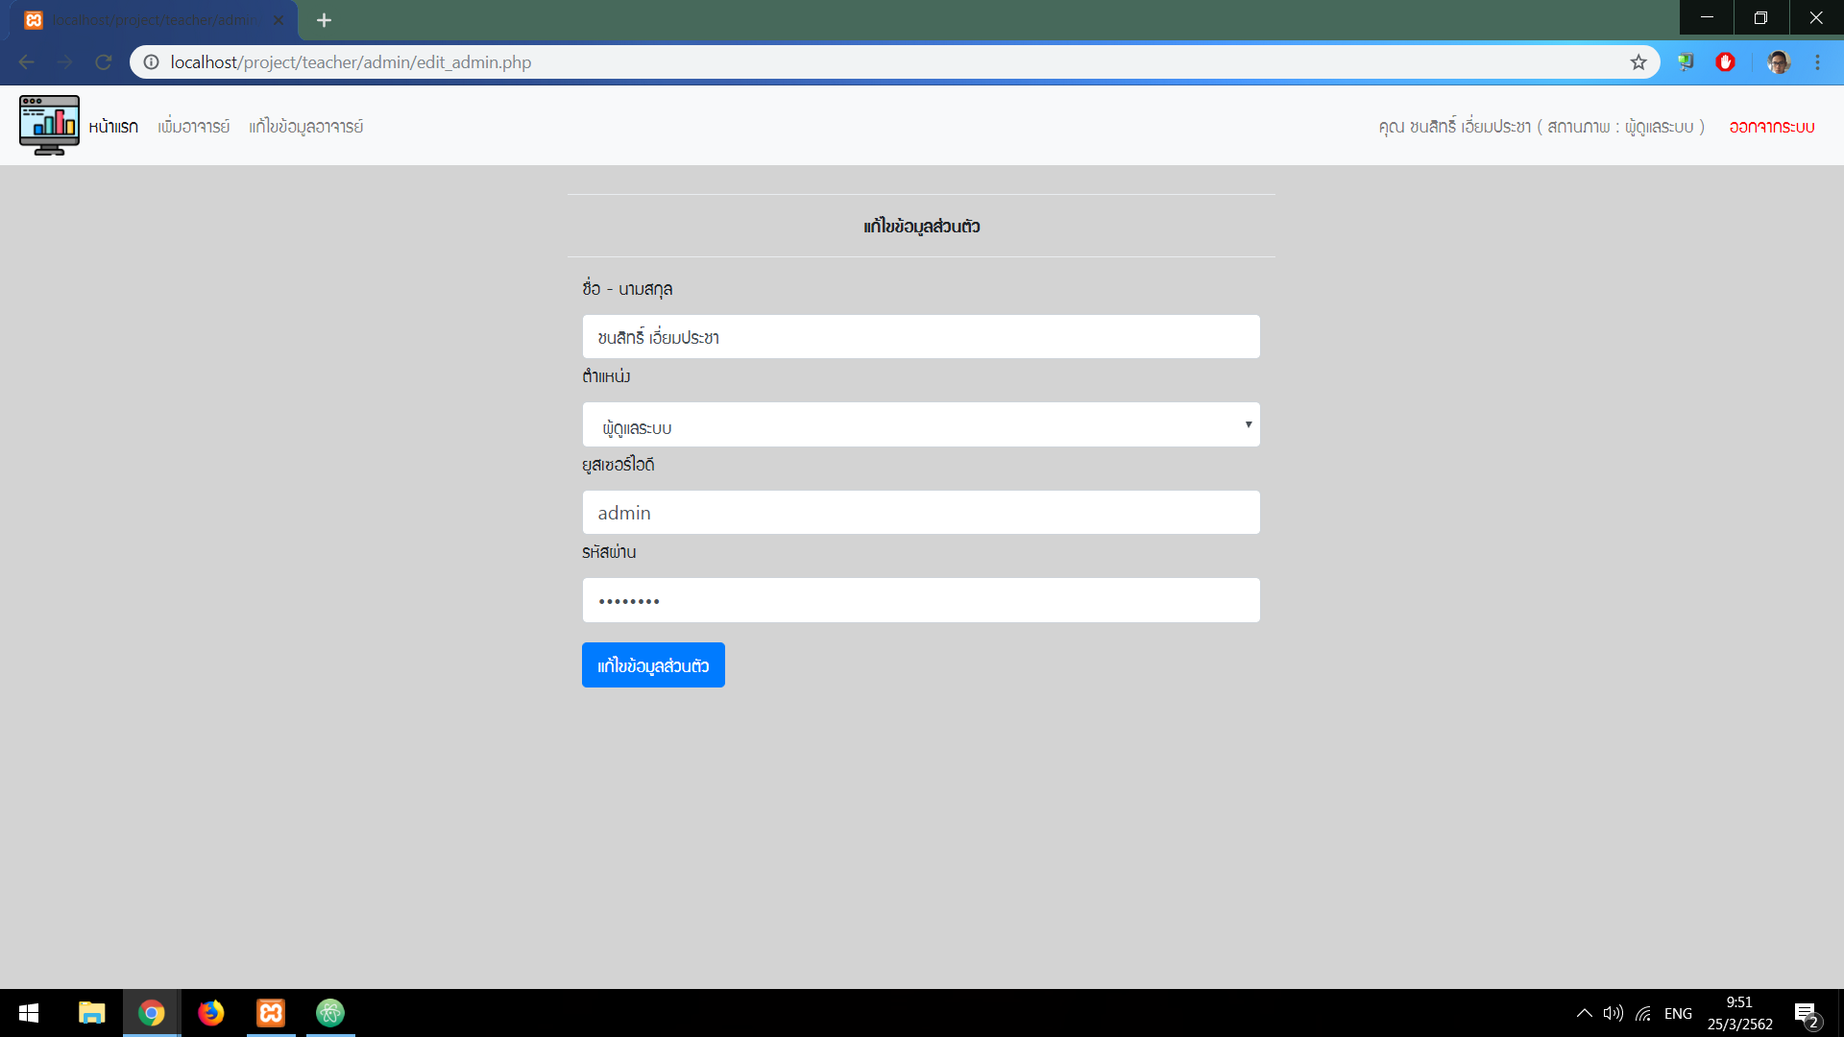

รูปที่ 4.20 แก้ไข useraccount

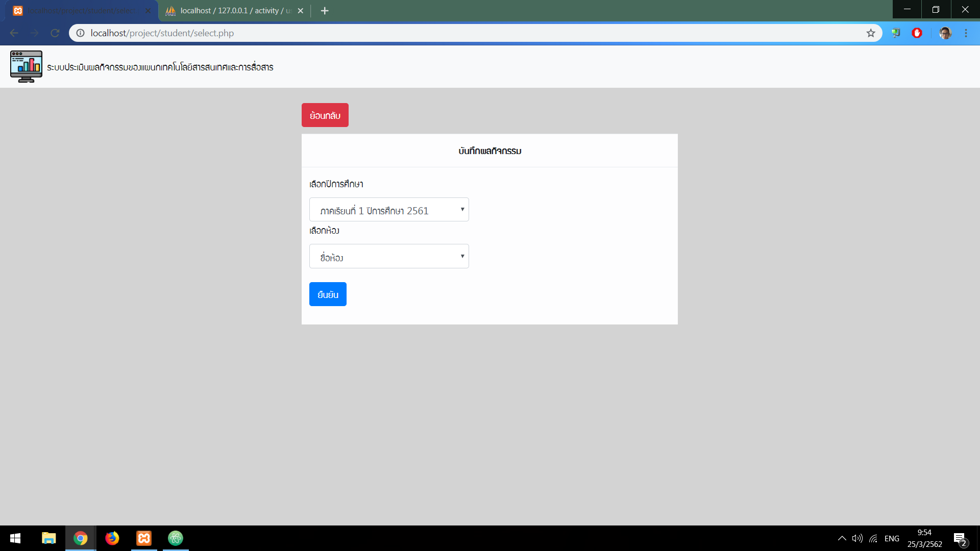

รูปที่ 4.21 หน้าสำหรับนักศึกษา

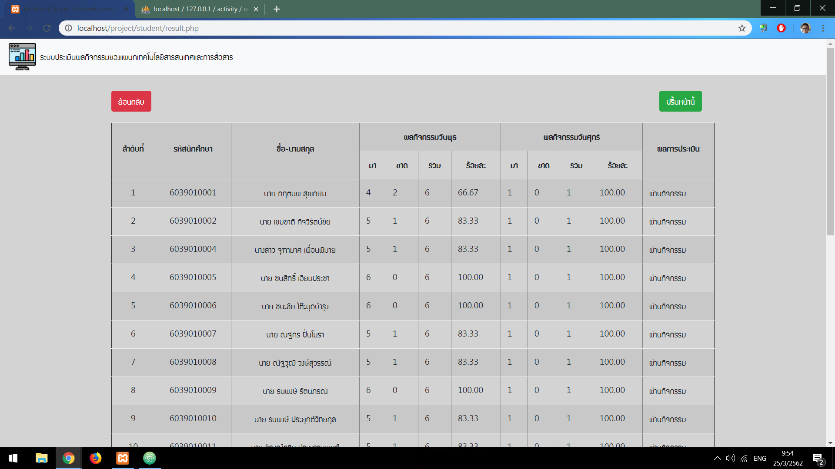

รูปที่ 4.22 หน้า report สำหรับนักศึกษา

**4.4 ผลความพึงพอใจของผู้ใช้งาน**

จากการนำระบบประเมินผลกิจกรรมแผนกเทคโนโลยีสารสนเทศ วิทยาลัยเทคนิคสัตหีบ ผลความพึงพอใจของอาจารย์อุมาพร และนักศึกษา จำนวน 5 คน ที่ทำการตอบแบบสอบถาม ระบบประเมินผลกิจกรรมแผนกเทคโนโลยีสารสนเทศ ที่ได้พัฒนาขึ้น ผลการประเมินความพึงพอใจตามลำดับดังนี้

4.4.1 สถานภาพของผู้ตอบ

ผู้ตอบแบบสอบถามความพึงพอใจ จำนวน 6 คน

4.4.2 ความพึงพอใจของผู้ตอบแบบสอบถาม

ตารางที่ 4.2 ผลการประเมินความพึงพอใจของผู้ใช้ระบบประเมินผลกิจกรรมแผนกเทคโนโลยีสารสนเทศ วิทยาลัยเทคนิคสัตหีบโดยนำมาคิดค่าเฉลี่ย และ ส่วนเบี่ยงเบนมาตรฐาน มีผลการประเมินดังนี้

|  |  |  |  |
| --- | --- | --- | --- |
| รายการการประเมิน | ผลการประเมินความพึงพอใจ | | |
|  | **S.D** | แปลผล |
| 1. ความง่ายในการใช้งาน | 3.67 | 0.94 | ดี |
| 2. ความรวดเร็วในการตรวจสอบ | 3.33 | 0.75 | ปานกลาง |
| 3. ความเหมาะสมในการใช้งาน | 3.67 | 0.94 | ดี |
| **ความพึงพอใจทั้งฉบับ** | **3.44** | **0.77** | **ปานกลาง** |

จากตารางที่ 4.2 ผู้ตอบแบบสอบถามความพึงพอใจระบบประเมินผลกิจกรรมแผนกเทคโนโลยีสารสนเทศ วิทยาลัยเทคนิคสัตหีบ โดยเรียงลำดับที่ได้ค่าเฉลี่ยจากมากไปน้อย ผลปรากฏดังนี้

ลำดับที่ 1 ระดับความพึงพอใจ มีค่าเฉลี่ยเท่ากับ 3.67 คือผู้ใช้มีความพึงพอใจในความง่ายในการใช้งาน มีค่า (S.D. = 0.94)และความเหมาะสมในการใช้งาน มีค่า (S.D. = 0.94) มีความพึงพอใจอยู่ในระดับดี

ลำดับที่ 2 มีความพึงพอใจในความรวดเร็วในการตรวจสอบ มีค่าเฉลี่ยเท่ากับ 3.33 มีค่า (S.D. = 0.75)มีความพึงพอใจอยู่ในระดับปานกลาง